首届研究生美食制作公益大赛成功举办

12月6日，由南京工业大学研究生会与经管学院研究生会、食品与轻工学院研究生会共同举办的“美味唇齿留香，南工与爱同行”美食制作公益大赛在食品与轻工学院实验室举行。此次比赛邀请了经管学院党委书记林锦国教授、校研究生会主席范迎洁、经管学院研究
生会主席陈浩、校研会各部门部长作为评委参与活动评选工作。
上午9：00，活动正式开始。首先，主持人对本次大赛的赛程和比赛规则做了简要介绍，研究生会主席范迎洁发表致辞，对参加此次美食制作公益大赛的老师和同学表示热烈欢迎，对支持和参与此次活动筹办的各学院研究生会表示感谢，本学期研究生会开展了体育文化节系列活动，篮球赛、辩论赛、十佳歌手、摄影大赛、心理与学术系列讲座等都在近期陆续展开，希望各学院研究生会积极参与，与校研究生会共同举办这些活动，推动研究生校园文化的发展。随后，经管学院党委书记林锦国老师发言，对参与本次活动的所有同学表示了欢迎，对本次大赛的成功举办表示了祝贺，同时宣布美食制作公益大赛正式开始。
本次大赛分为上午的蛋挞制作组和下午的蛋糕制作组，来自各学院的参赛选手拿到制作美食所需的食材后，跟随食品与轻工学院学生的现场讲解示范，一步步制作出精美的蛋挞和蛋糕。观赛同学可以在一旁包水饺、制作棉花糖，美食制作教室中香气四溢，笑语飞扬。选手们做好的美食经由评委从外观创意、味道口感、选材用料等几个方面进行综合测评打分，随后进入义卖环节。选手们拿着自己刚刚最好的食品，到食堂附近进行爱心义卖，义卖款项算入测评分数。经过以上几项综合排序解翩翩、宋燕妮获得了蛋挞制作比赛的第一名，二、三等奖则由杨鑫、司梦和姜玉洁、徐云云同学领走；蛋糕比赛则由张璇、肖潇，张海霞、赵宁，徐楠、巴黎同学分别获得一、二、三名。食品与轻工学院研究生会主席、经管学院研究生会主席、校研会主席分别对其进行了颁奖。当日蛋挞义卖筹集资金295元，蛋糕义卖筹集资金286元，义卖所得款项全部交予食品与轻工学院主席用于四川大凉山的护苗计划中。
此次美食公益制作大赛不仅极大地丰富了研究生的校园生活，让同学们有机会能够亲手制作品尝美食，在美食制作的过程中体验团结协作的乐趣，更通过此次活动，以一种简单易行、喜闻乐见的方式促进同学们积极践行公益，将公益精神融入校园活动中，具有深刻意义。
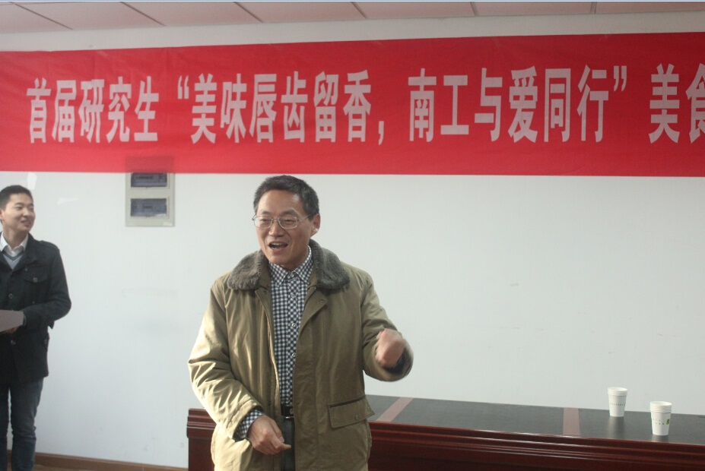
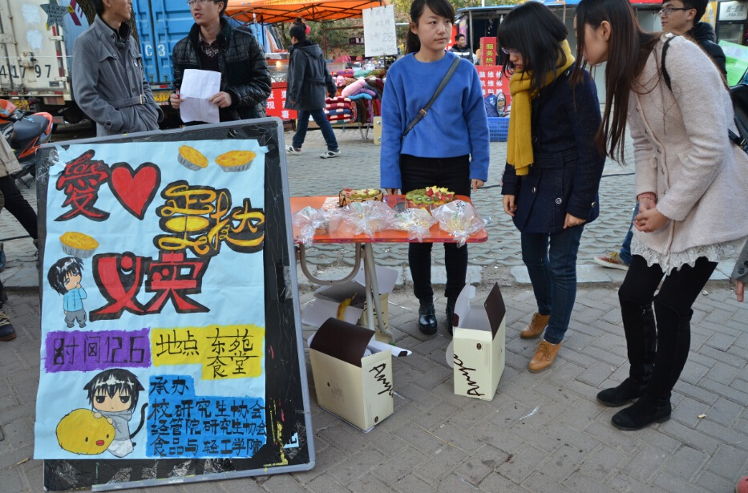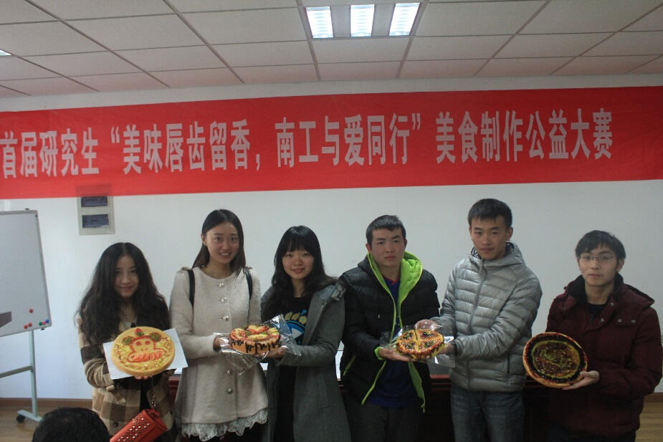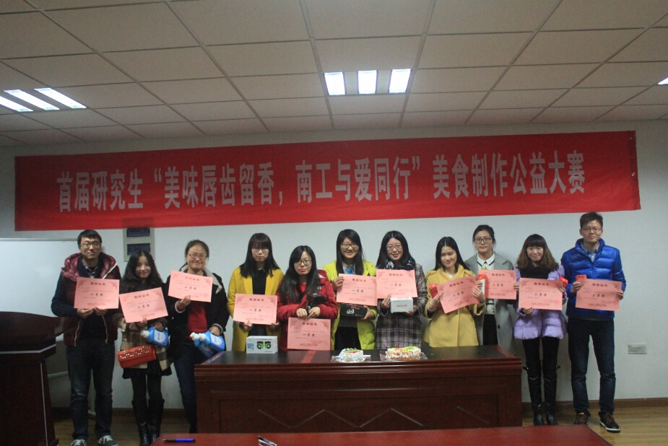

经管学院
2014年12月9日

